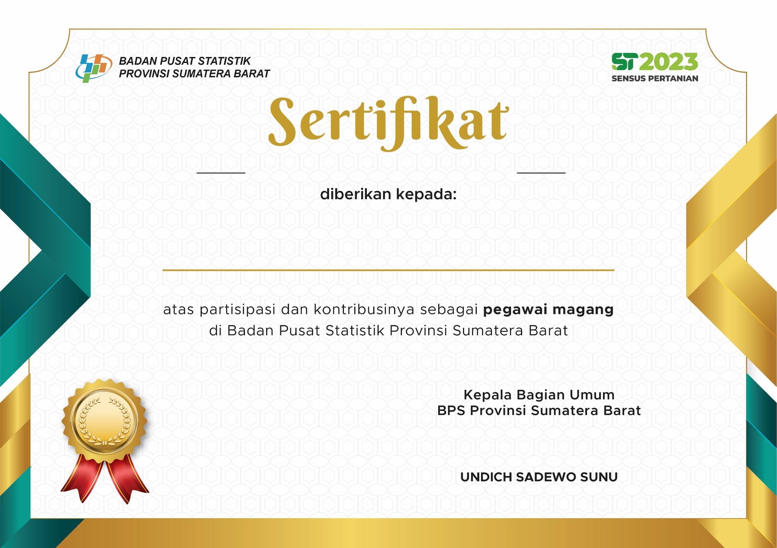

No. 036/BPS1300/MG/2025

**Program Studi Sistem Informasi , Universitas Andalas**

**Daffa Agustian Saadi**

dari tanggal 2 Februari 2025 s.d 3 Januari 2025